Chapitre 1. Notions de base en radiofréquence :
1-1- chaîne de transmission analogique
Une chaîne de transmission analogique représente l'ensemble des éléments nécessaires à la transmission d'une information de nature analogique. Elle est composée d'un émetteur, d'un canal de propagation et d'un récepteur.
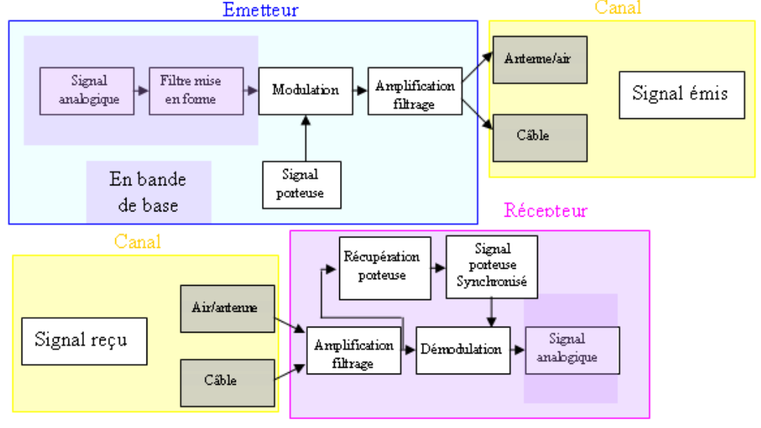
1-2- Bandes de fréquences
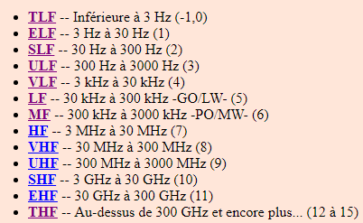
Voir le lien ; http://radio.pagesperso-orange.fr/Bandes.htm#region
1-3- longueur d’onde et puissance
Une onde est la propagation d'une perturbation produisant sur son passage une variation réversible des propriétés physiques locales du milieu. Elle se déplace avec une vitesse déterminée qui dépend des caractéristiques du milieu de propagation.
Il existe trois principaux types d'ondes: mécanique, électromagnétique et gravitationnel.
une onde sinusoïdale peut s'écrire :
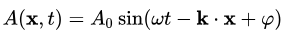
Le vecteur k est le vecteur d'onde. Lorsque l'on se place sur un seul axe, ce vecteur est un scalaire et est appelé nombre d'onde. On a pour la norme du vecteur d'onde :
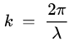
La vitesse de phase vaut enfin :
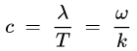
La relation de Planck-Einstein, parfois plus simplement appelée relation de Planck, est une relation de base de la mécanique quantique. Elle traduit le modèle corpusculaire de la lumière (ou plus généralement de toute onde électromagnétique) en permettant de calculer l'énergie transportée par un photon.
E=hυ
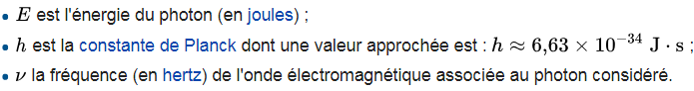
1-4- L’échelle des décibels
Le décibel (dB) est une unité de grandeur sans dimension définie comme dix fois le logarithme décimal du rapport entre deux puissances1, utilisé dans les télécommunications, l'électronique et l'acoustique.
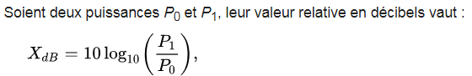
Pour les grandeurs de puissance, le décibel est égal à dix fois le logarithme du rapport des grandeurs, pour les grandeurs de champ, à vingt fois le logarithme du rapport des grandeurs.
- dBW : grandeur de puissance. La puissance de référence est 1 W.
- dBm : grandeur de puissance. La puissance de référence est 1 mW. En téléphonie et en audio, la charge normale est 600 ohms, correspondant à l'impédance caractéristique des lignes de transmission. 0,775 V dans 600 ohms développent une puissance de 1 mW. En haute fréquence, l'impédance caractéristique normale est de 50 ohms.
- dBV : grandeur de champ, valeur efficace de la tension. La tension de référence est 1 volt RMS.
- dBμV : grandeur de champ, valeur efficace de la tension. La tension de référence est 1 μvolt RMS.

